附件1

广西消化道肿瘤加速康复外科基础研究重点实验室2025年度工作年报

一、研究工作与成果水平
（一）实验室申报国家自然科学基金项目、获得立项及经费情况（请在附件中附国家自然科学基金项目任务书等佐证材料）。
2025年，实验室成员共申报国家自然科学基金项目37项，获立项5项，资助经费158万元。其中，地区科学基金项目获立项4项，获资助经费128万元；青年科学基金项目获立项1项，资助经费30万元。
- 实验室最新研究进展，省部级及以上项目（基金）的申报、执行情况，研究成果的水平和影响（获奖、专利和论文等）。
1、省部级及以上项目申报、执行情况：
实验室获批科技部国家外国专家项目1项，获资助经费40万元。获广西科技计划项目2项，获资助209万元；获广西自然科学基金项目5项，获资助48万元。
2、实验室最新研究进展
方向一：高发消化道肿瘤早诊早治：聚焦广西高发消化道肿瘤的发病机制、早期诊断标志物、新型治疗策略和预后预测模型构建研究，是实验室研究体系的基石。
发表论文23篇，代表性研究成果如下：（1）地域性病因与机制探索：针对广西地区高发的HBV和AFB1双重暴露与肝癌（HCC）的关联及致癌机制，明确指出该双重暴露是广西地区HCC高发的重要危险因素，并深入阐明了DNA损伤修复通路的关键作用，为地域性高发肿瘤的病因和早期防治提供了最直接的科学证据。（2）创新性治疗策略：创新性提出针对预留肝体积不足肝癌患者的“门静脉结扎+靶向免疫治疗+序贯切除”双重转化治疗策略，并初步证实其安全有效。（3）新型诊断与治疗靶点发现：研究发现CLIC1通过调控胃癌肿瘤微环境、代谢重编程等促进胃癌进展，表明CLIC1可以作为胃癌诊断、治疗的潜在靶点。（4）人工智能与影像组学应用：利用人工智能结合临床和影像特征，成功构建了肝细胞癌（HCC）门静脉高压预测模型，为HCC的早期风险评估和干预提供了新工具。（5）预后生物标志物挖掘与验证：开发了基于假尿苷化相关基因的HCC预后模型；探索了甲胎蛋白-肿瘤大小比（ATR）的预后价值；通过血小板相关样本的多组学分析发现了HCC能量代谢紊乱标志物；证实了中性粒细胞百分比与白蛋白比值对结直肠癌（CRC）患者预后的预测价值。此外，还识别了MATN3、EGFLAM、DBF4B及SOX8等影响消化道肿瘤预后及免疫治疗疗效的潜在生物标志物，为肿瘤的个体化诊疗提供了新的分子工具。
方向二：微创外科的基础与临床研究：作为核心治疗手段的临床转化出口，致力于将先进的微创技术应用于复杂肝胆胰胃肠手术，并评估其安全性、有效性和肿瘤学疗效。
发表论文3篇，代表性成果如下：（1）日间手术模式探索：探讨了在ERAS管理模式下开展日间腹腔镜肝脏恶性肿瘤切除术的可行性，证明了该模式对于严格筛选的患者的安全可行，并能显著缩短住院时间，是微创外科与ERAS理念深度融合的典范。（2）高难度手术对比研究：系统对比了腹腔镜与开腹肝门部胆管癌根治性切除术，证实在经验丰富的医疗中心，腹腔镜手术不仅具有微创优势，其淋巴结清扫质量和近期预后可与开腹手术相媲美，为微创技术在高难度肝胆手术中的推广应用提供了高级别证据。（3）围术期精准管理：通过前瞻性研究评估了肝切除术中残肝ICGR15对术后肝衰竭的预测价值，有助于优化手术方案、精准评估手术风险，是围手术期精细化管理的重要组成部分。
指南共识（2项）：参与制定了《双镜联合技术规范化操作全流程指南》及《基于多维度量化评估体系的肝硬化肝癌患者肝切除安全评估共识》，推动了相关技术的规范化应用。
方向三：ERAS基础与临床研究：保障治疗效能、实现“降费增效”的关键，基于肿瘤代谢、患者身体成分及预康复等研究，优化围术期管理路径，减轻手术应激、加速患者康复。
发表论文5篇，代表性成果如下：（1）肿瘤代谢与营养治疗：从肿瘤代谢调控视角出发，系统阐述了在ERAS框架下实施围手术期个体化营养治疗的策略，将基础研究与临床实践（ERAS营养管理）紧密结合，体现了ERAS研究的“基础与临床”并重，为优化肿瘤患者ERAS路径提供了理论指导和实践方案。（2）多模式预康复临床验证：通过前瞻性随机对照试验证实，对拟行D2根治术的胃癌患者实施多模式预康复，可显著降低患者术后总体并发症率、加速术后恢复及改善患者术前功能状态及生活质量。（3）综合评估指标应用：研究发现血红蛋白-白蛋白-淋巴细胞-血小板评分是CRC患者预后不良和肌肉减少症的独立危险因素。同时，系统评估了人体测量学指标（小腿围、上臂围、BMI等） 、炎症评分对胃癌患者预后及转移风险等的预测价值。这些研究服务于ERAS通过精准评估和营养状态监测，优化围手术期管理的核心目标。
指南共识（4项）：参与制定了胃肠功能障碍营养支持、全院营养不良管理（“无饿医院”建设）、肝切除围术期精细化管理等系列指南共识，系统构建并推广了ERAS临床实践体系。
其他研究方向：实验室研究的横向拓展。关注肿瘤-感染共病、基础蛋白病理等更广泛的肿瘤生物学问题，丰富了实验室的肿瘤学知识体系，为核心方向的创新提供了新的思路与工具借鉴。获国家自然科学基金项目3项、国家外国专家项目1项、广西自然科学基金项目1项，发表论文6篇，参与制定指南共识4项。
综上所述， 实验室已初步形成聚焦消化道肿瘤诊疗全链条的“早诊早治-微创手术-加速康复”一体化研究体系。该体系从分子机制探索、诊疗技术创新到临床转化应用，形成了完整闭环。三大研究方向之间数据互通、理念互融、技术互撑，共同致力于提升消化道肿瘤患者的整体诊疗效果和生存质量。
（3）研究成果的水平和影响
实验室固定成员以第一作者或通讯作者发表学术论文37篇，其中SCI收录32篇，中文5篇，其中T1有4篇， T2有3篇，T3有1篇。参与制定疾病指南/专家共识共12项，完成自主研究课题38项。陈俊强教授作为数字副主编参与国家规划教材《临床营养学》编写，并作为副主编参与国家卫健委十五五数字案例教材《外科学 普通外科》编写。实验室获得广西科学技术奖2项：彭涛教授主持完成的《广西黄曲霉毒素-乙型肝炎病毒双暴露原发性肝细胞癌亚型的全外显子多态性特征筛查及其功能鉴定》获得广西科学技术进步类三等奖；林明霖教授参与完成的《肿瘤相关基因在肝癌中的作用、机制及应用》获得广西自然科学奖二等奖。
（三）实验室承担的重要项目、重大研究成果典型案例（1—3项），请在附件中附相关原文或图片。
（1）陈俊强教授团队—胃癌多模式预康复研究
该团队完成了一项单中心前瞻性随机对照试验，研究证实对拟行D2根治术的胃癌患者实施为期1周的多模式预康复（整合运动、营养、心理干预），可显著降低患者术后总体并发症率（从26.2%降至9.1%），特别是肺部感染率显著降低，并有效加速了术后恢复进程（首次排气、经口进食、下床活动时间及术后住院时间均显著缩短），同时改善了患者术前功能状态及生活质量，为优化胃癌围手术期管理提供了重要依据。该成果发表于《Frontiers in Nutrition》（T2期刊）。
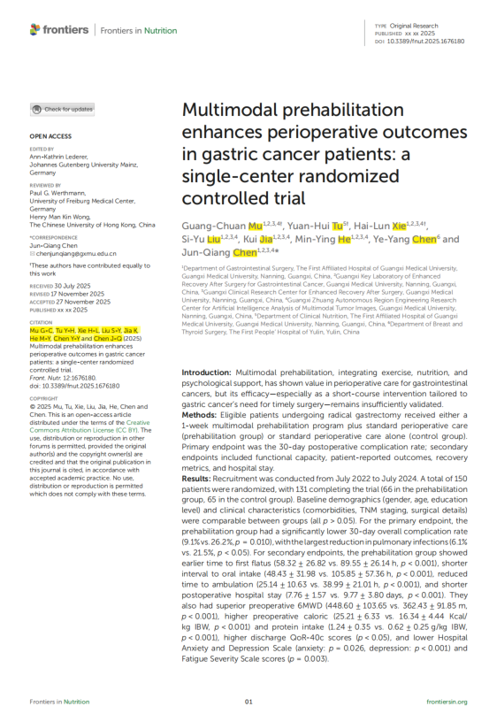

- 彭涛教授团队—PLACES研究
针对预留肝体积不足的肝癌患者，该团队创新性采用“门静脉结扎联合阿帕替尼+卡瑞利珠单抗治疗后序贯切除”治疗方案，使76.7%的患者重获手术机会，实现了并发症率、死亡率、医疗费用“三低”和生存率“一高”的目标，为这部分患者提供了更安全、经济、有效的治疗新路径。成果发表于《Hepatobiliary Surgery and Nutrition》（T1期刊）。
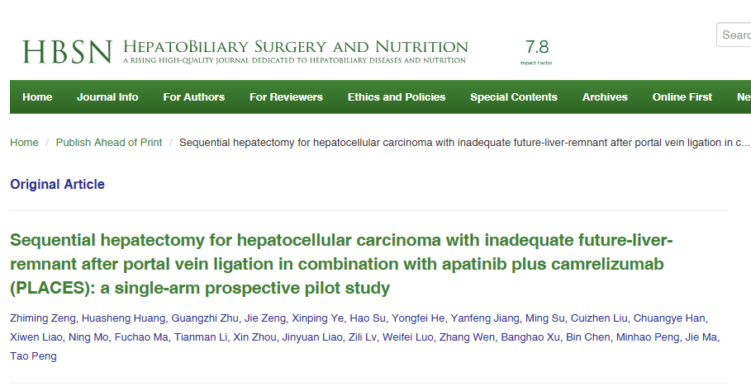
- 彭涛教授团队—腹腔镜肝脏肿瘤日间手术探索
在严格筛选患者并规范执行ERAS路径的前提下，成功开展腹腔镜肝脏恶性肿瘤切除日间手术实践。患者术后6小时进食、8小时下床、24小时内出院，平均住院费用约两万多元。初步证明了经过严格选择的肝脏恶性肿瘤患者行日间腹腔镜肝切除术的可行性与安全性，为降低医疗成本、提高医疗资源效率提供了新范式。相关研究发表于《中国普外基础与临床杂志》。
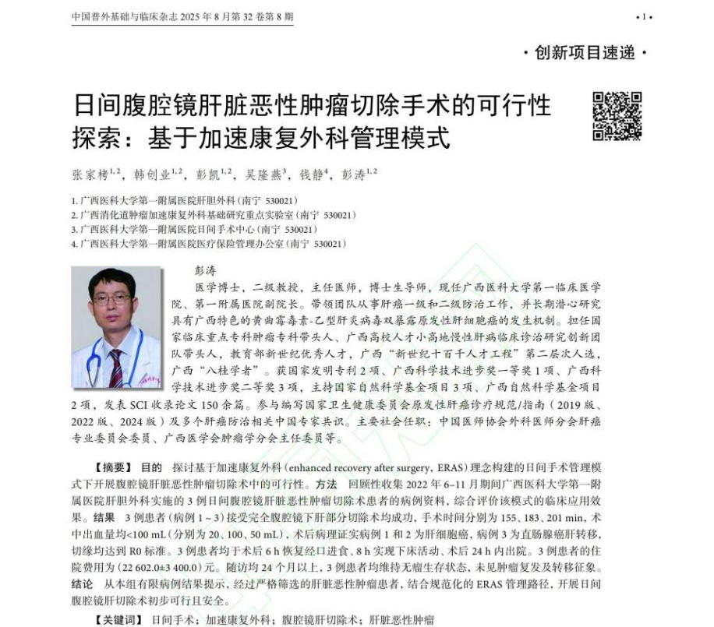
（四）实验室研究平台构建情况。
实验室位于广西医科大学临床教学大楼10楼，用房面积约1500平方米。实验室研究平台分为分子生物学平台、细胞平台、蛋白组学平台、病理及免疫学平台等，涵盖体外和体内研究的实验条件，基本满足科研人员的实验需求。

二、队伍建设与人才培养
（一）实验室队伍的基本情况。
实验室拥有固定研究人员46人，其中高级、中级及初级职称分别有29 人、15人及10人。博士后14人，博士 24人，硕士8人。拥有国家临床重点专科普通外科亚专科学科带头人 4 人，教育部新世纪优秀人才 1 人，广西高层次人才C类1人，D类2人，广西 “新世纪十百千人才工程”第二层次人选 3 人，广西高校高水平“创新团队及卓越学者计划”1 人，“八桂青年拔尖人才培养项目”1人。丹麦皇家科学院院士Daniel Otzen教授、瑞典皇家科学院（诺奖评委）Mikael Oliveberg教授为实验室客座教授。
（二）实验室队伍建设和人才培养的措施与取得的成效
实验室初步形成“内部培养为主、国际合作为辅、临床与科研结合、以青年为重点”的人才培养体系。团队年轻化趋势明显，45岁以下青年骨干32人（占比70%）。2025年，青年骨干获国家自然科学基金立项数占实验室立项总数的57%，获省部级及以上课题数占71%。2025年，彭涛教授荣获“国之名医·卓越建树”称号。朱广志、杨晗赴德国深造；林明霖入选“八桂青年拔尖人才培养项目”、2024 年度广西医科大学一流学科创新驱动学科带头人培育计划；廖锡文、黄卫佳、余竹入选2024 年度广西医科大学一流学科创新驱动学科骨干培育计划，显示出良好的青年人才培养成效。全年培养毕业研究生49名（博士13名，硕士36名）。目前在站博士后人员9人。
 | 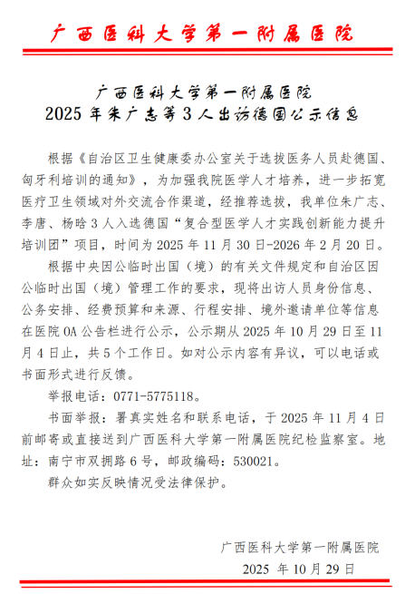
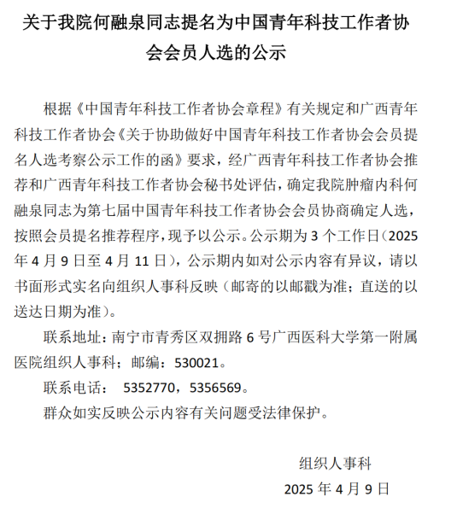 | 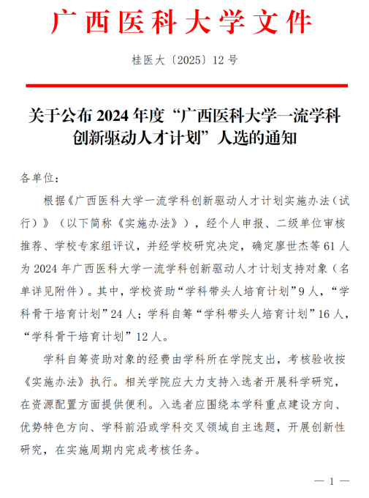
（三）本年度引进和培养的优秀人才典型案例（以固定人员为主）
2025年，实验室引进青年人才7人为固定成员，
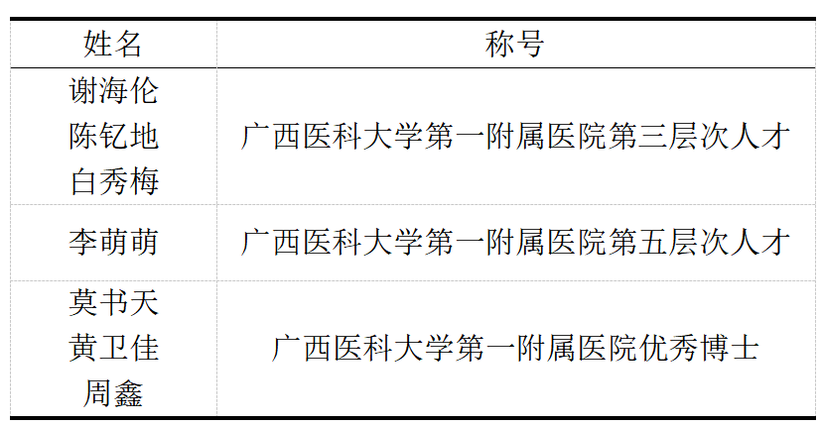
典型案例：莫书天，男，1994年生，中共党员，主要研究肝脏手术并发症、肝癌肿瘤标记物和抗肝癌纳米药物研发。已发表SCI论文15篇，代表作发表于外科学顶级期刊“International Journal of Surgery”。曾获国际专利1项。主持广西研究生教育创新项目1项，参与课题多项。曾荣获“INTERNATIONAL BEST RESEARCHER AWARD”、“中国大学生自强之星”荣誉称号。

三、开放交流与运行管理
（一）实验室相关规章制度建设情况。
实验室建立了完善的管理制度体系，涵盖人员职责、安全准入、生物安全、危险品管理、细胞培养、学术委员会章程、开放课题管理等，并由专人监督执行，确保管理规范有序。
（二）实验室开展学术委员会活动情况。
2025年1月6日，实验室以线上的形式召开了学术委员会会议，对实验室未来的建设和发展方向进行深入的探讨。
（三）开放课题及执行情况，利用开放基金完成的优秀成果案例（1—3项）。
实验室自2022年开始设立开放课题，至今共15个项目获得资助，均取得良好成效。其中，2022年设立4项，已经结题；2023年6项，目前正在结题验收阶段；2024年5项，相关研究正在进行中。2025年的开放课题已收到多项申请书，目前处于评审状态。
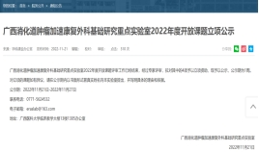 | 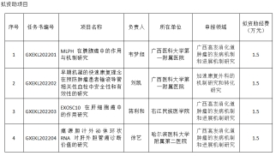
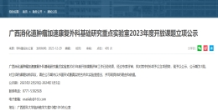 | 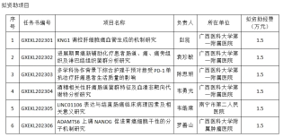
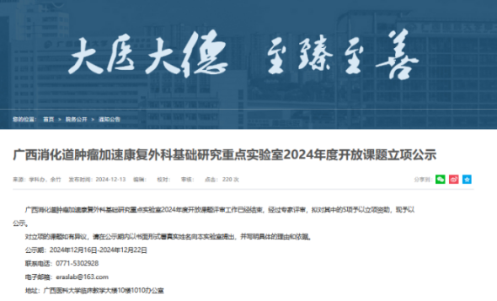 | 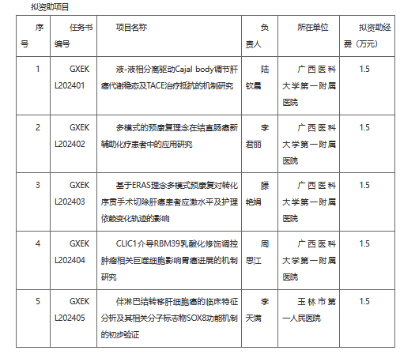
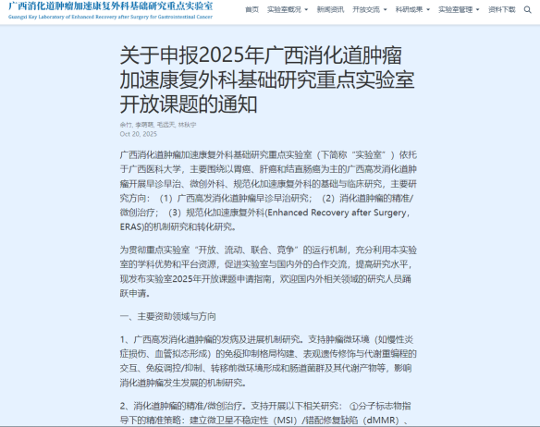

优秀案例：哈尔滨医科大学第二附属医院徐艺依托本课题发表SCI论文10篇。依托开放课题申请项目“HMUMIF-22008，癌源胆汁外泌体环状RNA对肝外胆管癌的诊断价值”获批黑龙江省资助经费-哈尔滨医科大学少帅揭榜项目，获资助100万元，体现了开放课题对合作者科研发展的有效助推作用。
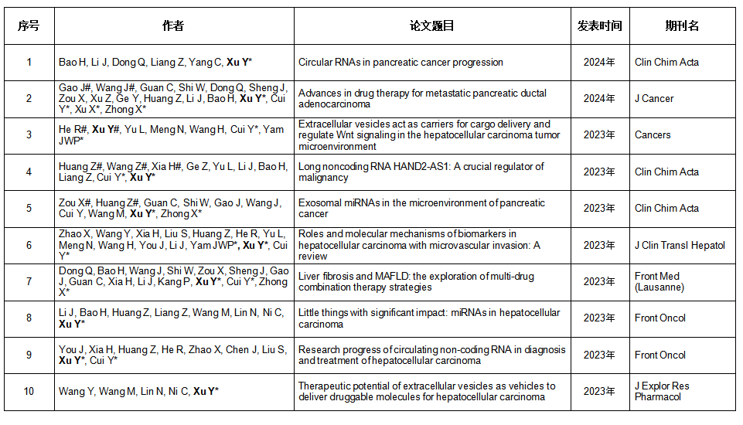 | 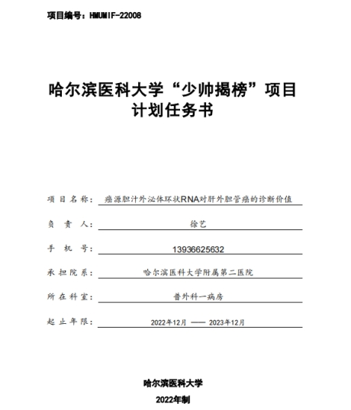
（四）参与国际重大研究计划，举办或参加重要国际学术会议情况，国际合作取得的突出成绩。
实验室参与举办了多场高水平学术会议：广西医师协会外科医师分会2025年学术年会暨第八届加速康复外科与机器人微创手术新进展学习班、广西医师协会血管外科医师分会2025年学术年会暨换届选举大会暨血管外科新技术新进展学习班、第十三届中国抗癌协会肿瘤营养学大会（被评为中国科协2025年度重要学术会议，入选《重要学术会议目录（2025）》）。
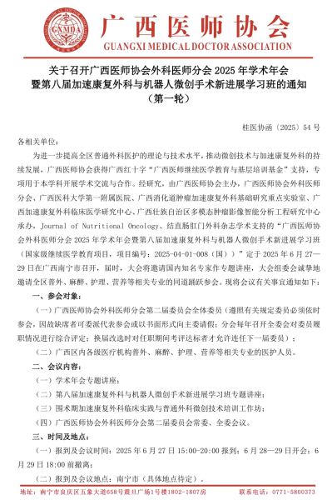 | 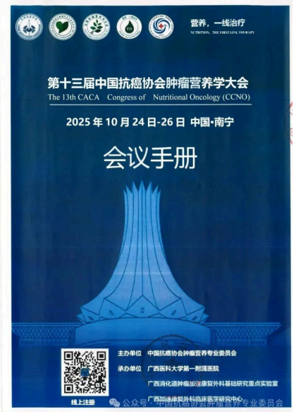 | 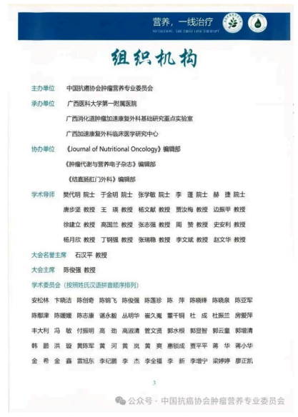

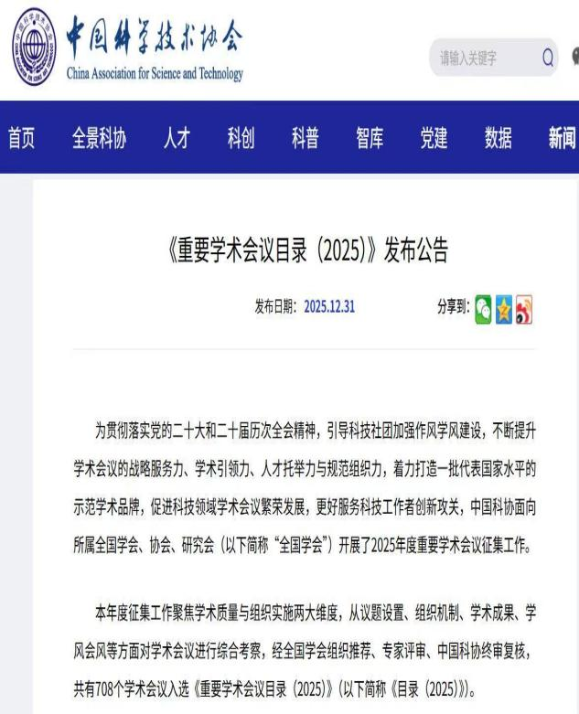 | 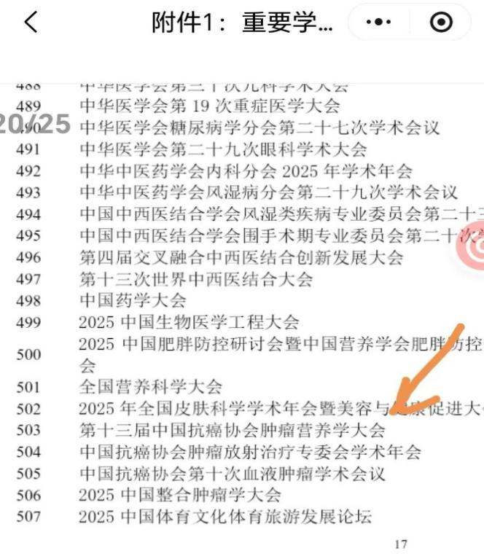

2025年10月，彭涛教授团队参与的中国肝癌研究协作组TALENTOP研究在ESMO年会发布，获国际广泛认可。
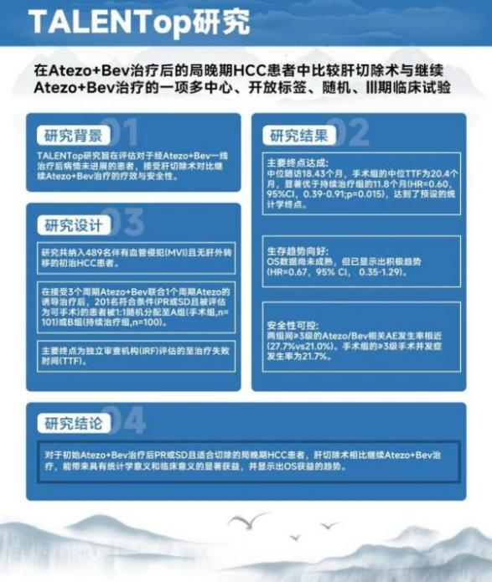 | 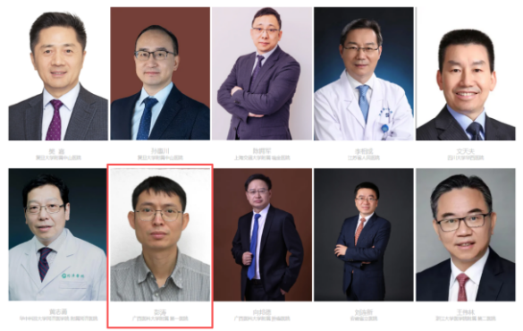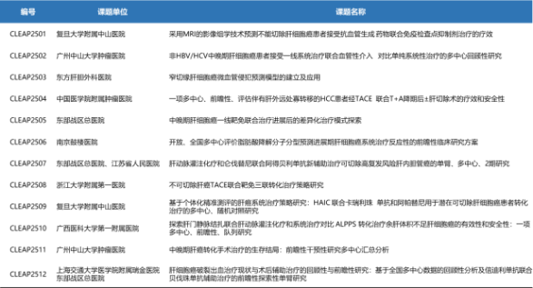

2025年9月，王华丙研究员赴德国汉堡参加功能性淀粉样蛋白国际会议并作专题演讲，与国际顶尖专家开展学术交流。
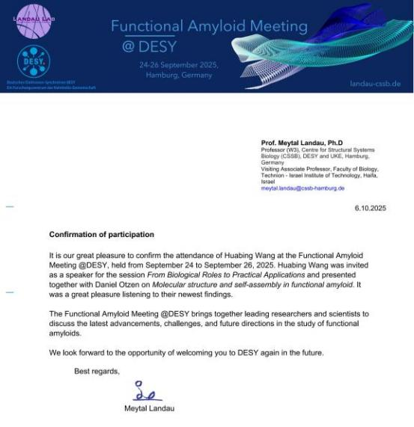 | 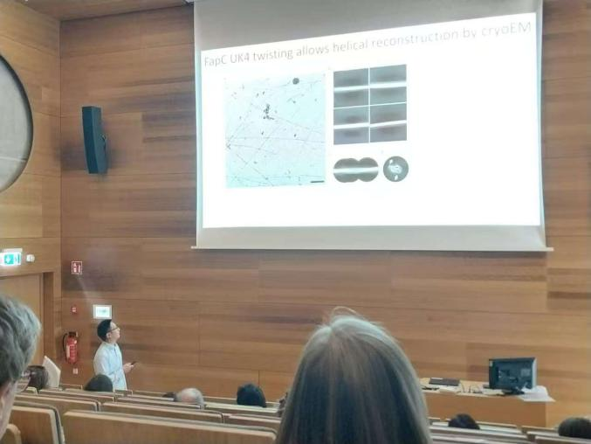
实验室与丹麦奥胡斯大学跨学科纳米科学中心、奥尔堡大学进行课题合作，共同发表了高水平文章。
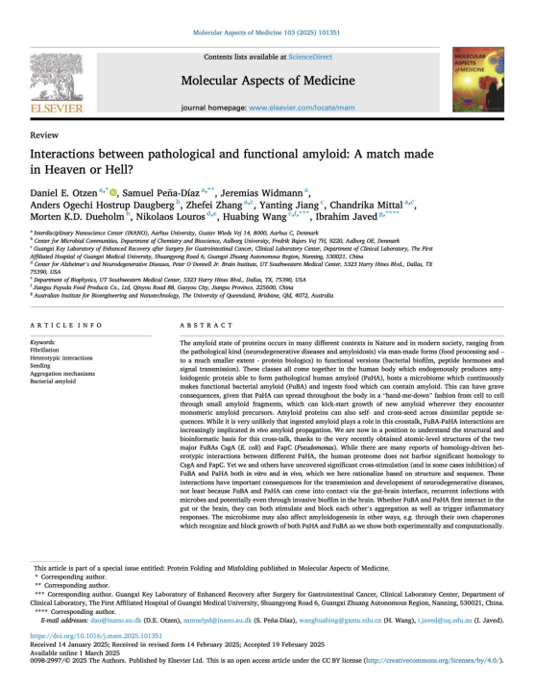 | 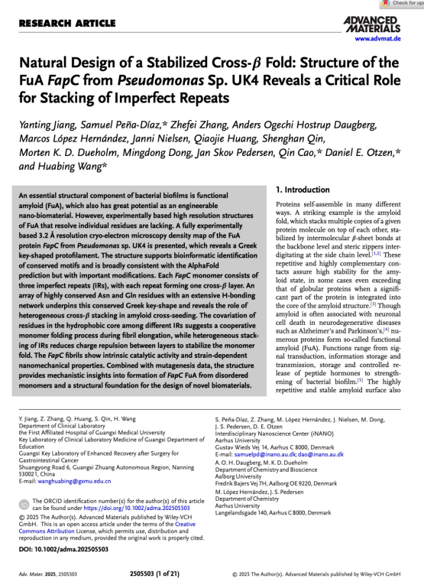
（五）实验室作为本领域公共研究平台的作用，大型仪器设备开放和共享情况。
本实验室配置的大型仪器设备包括：小动物活体成像系统、超高效液相色谱串联三重四极杆质谱仪、全自动数字PCR仪、全自动数字切片扫描系统等。实验室的大型仪器设备，按照相关规定和申请流程，均可对外开放和共享。
（六）实验室开展科普工作情况。
实验室通过线上宣讲、线下义诊等形式，宣传科普健康知识8次。
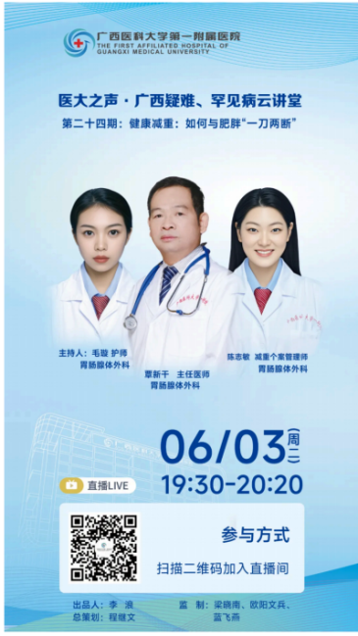 | 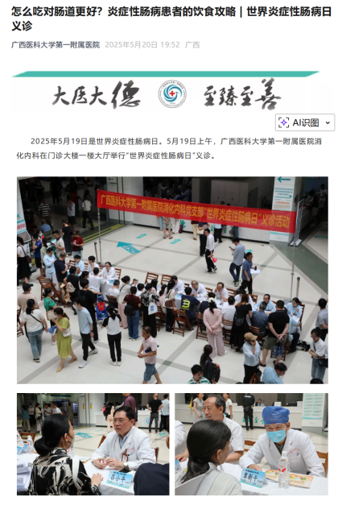 | 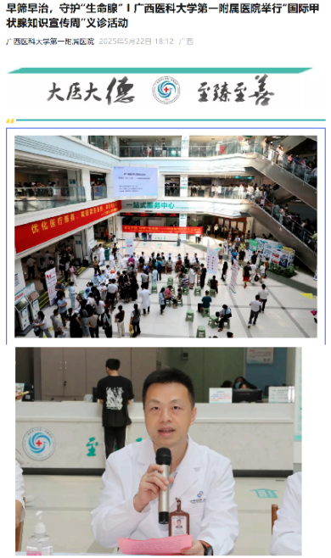
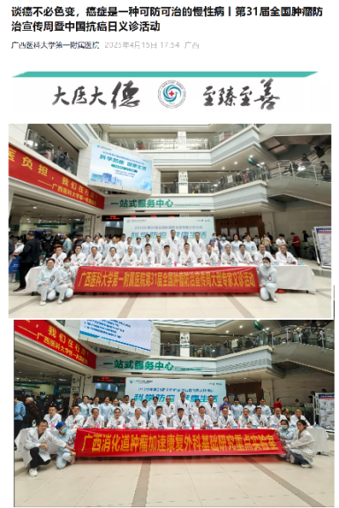 | 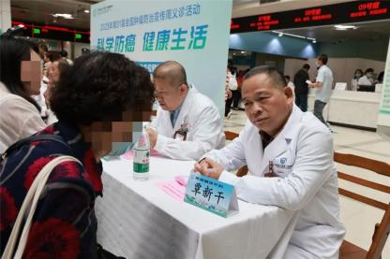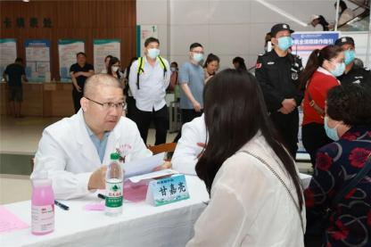 | 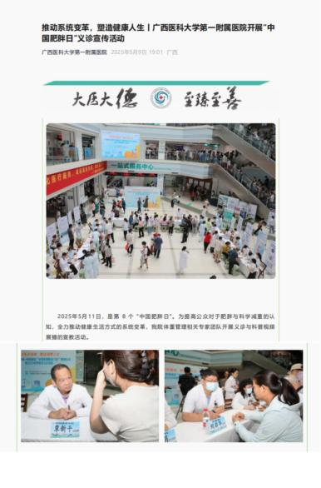
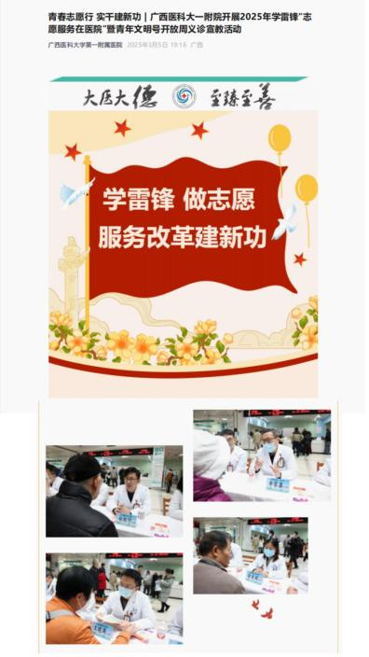 | 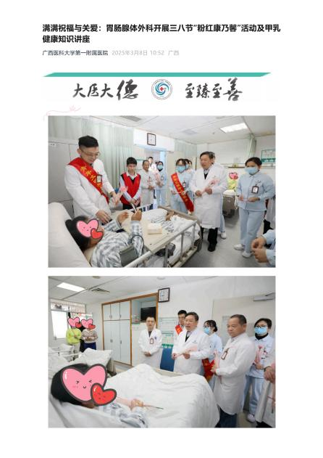

四、成果转化与产业化
（一）与企业开展产学研合作情况。
实验室与广西爱生生命科技有限公司开展深度合作共建“微生态整合外科智能中心”， 并联合申报获批广西科技计划项目—“消化道肿瘤全周期管理的益生菌三靶点干预体系”。
- 技术转移与成果转化情况。
无。
（三）重要成果产业化情况。
无。

五、实验室大事记
（一）实验室开展学术委员会的相应会议纪要、文字和图片材料。
2025年1月6日以线上方式召开学术委员会会议，探讨实验室的建设和发展方向，以推动实验室更高质量的发展。
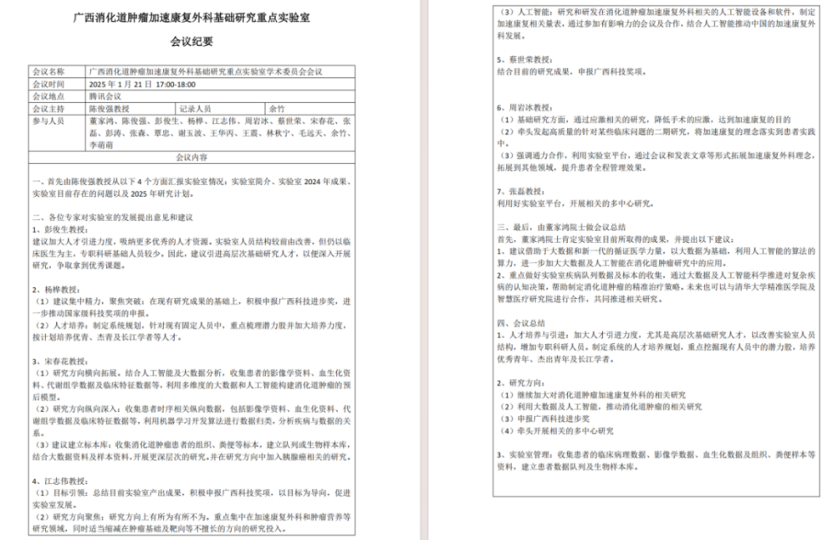
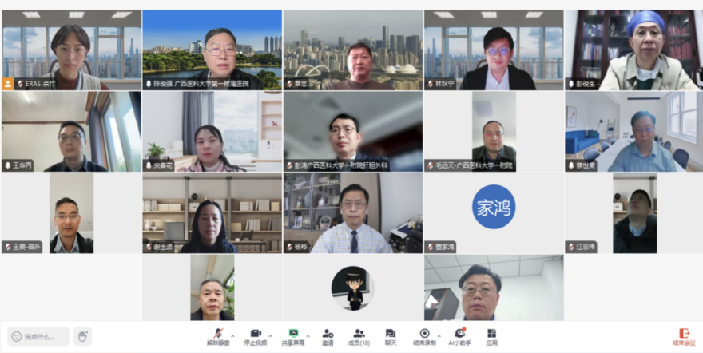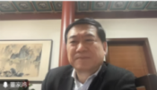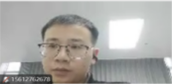

（二）国内外对实验室的重要评价，附相应文字和图片材料。
无。
（三）相关领导考察实验室的图片及说明。
无。
（四）研究方向或名称的变更、人员变动、大型仪器设备添置等情况。
实验室固定成员进行了调整，目前固定成员46名，新增固定成员11名，分别为：覃忠、石昌荆、谢海伦、陈钇地、白秀梅、谢海伦、李萌萌、莫书天、周鑫、黄卫佳、韦梦妲。
（五）对实验室发展有重大影响的其他活动。
2025年12月5日，实验室联合广西长寿科技重点实验室、爱生生命科技有限公司达成战略合作，共同建设“微生态整合外科智能中心”，落地了首个校企协同创新平台。 双方联合申报并获批160万元支持的“消化道肿瘤全周期管理的益生菌三靶点干预体系”项目，开启了菌群在ERAS领域应用的实质性转化探索。
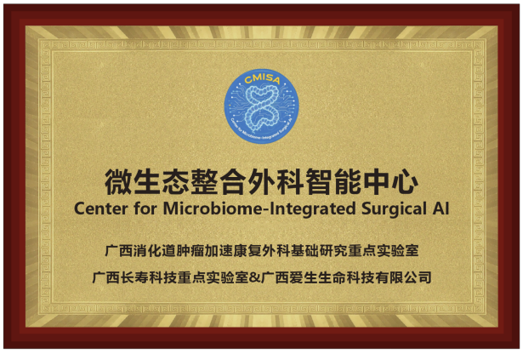 | 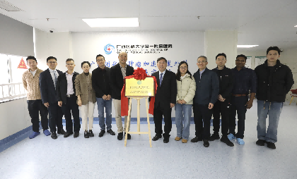
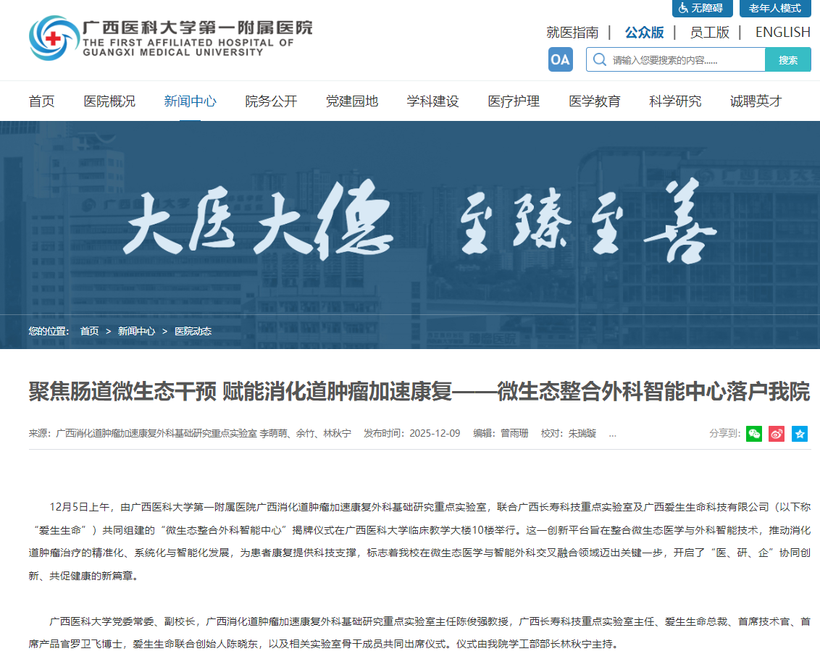

六、依托单位支持实验室建设情况
（一）科研用房情况（是否相对集中、总面积是否达1000平方米以上）。
实验室位于广西医科大学临床教学大楼10楼，科研用房相对集中，总面积约1500m²，功能分区齐全。
（二）仪器设备情况（设备原总值是否达1000万元人民币以上）。
配置的实验室仪器设备原总值超过2000万元，单价超过50万元的仪器设备共有9台。
（三）配套经费支持情况（依托单位是否给予配套经费稳定支持、实验室的运行经费及建设配套经费是否纳入单位的年度预算）。
已按1:1配套经费纳入单位年度预算。
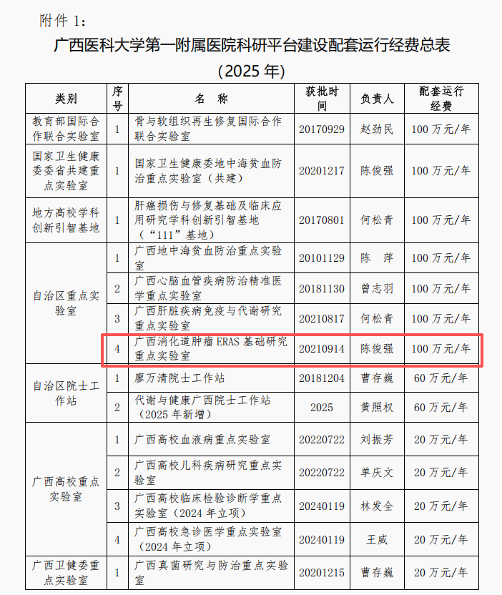
（四）其他支持实验室建设的情况。
无。
七、实验室财政经费及配套经费使用情况
2021年财政经费已下达100万元，截止到2025年末，累计支出63.37万元。2025年配套经费到位100万元，截止到2025年末，共支出24.28万元。实验室严格遵循管理规定，确保经费使用规范。

八、实验室存在问题及解决对策
存在主要问题：
1、科学问题的聚焦性与研究系统性有待加强。
2、承担国家级重大/重点项目、产出具有重大国际影响力的原创性成果能力仍需突破。
3、产学研合作深度不足，成果产业化路径不够清晰。
解决对策建议：
1、进一步凝练未来3-5年的核心攻关方向，并面向广西消化道肿瘤高发特点，整合菌群微生态等优势资源。
2、主动对接国家和区域重大战略需求，整合优势团队，加强国际合作，积极策划并牵头申报国家重点研发计划、国家自然科学基金重点项目等。
3、以“微生态整合外科智能中心”为抓手，与广西爱生生命科技等企业建立长期战略合作，推动菌群干预制剂等成果转化为特医食品等创新产品，促进成果转化。

九、实验室下一年工作思路和打算
（1）着力提升实验室管理与硬件水平
1）继续更新完善实验室仪器设备及软件；
2）严格落实大型科研仪器开放共享制度，争取年度考核达到“良好”以上；
3）系统打造“广西高发肿瘤防治”品牌，计划每季度举办1场线上/线下讲座/义诊，年度覆盖超过2000人次。
（2）深化研究方向
1） 深化“微创外科的基础与临床研究”：在现有腹腔镜肝切除日间手术模式基础上，新增1-2项针对复杂肝胆胰胃肠肿瘤的微创术式临床研究项目。推动已参与的“双镜联合手术”等指南共识向临床研究方案转化；
2）深化“ERAS基础与临床研究”：启动“ERAS全程管理下的肿瘤患者代谢重塑研究”专项。利用已开发的评估工具，开展前瞻性临床研究，验证ERAS综合干预对患者预后和生活质量的影响。
（3）持续加强高水平/青年人才引进与培养
1）鼓励、资助青年人员围绕三大方向的交叉点（如研究肠道菌群对ERAS效果的影响）开展探索性研究；
2）完善激励机制，力争将青年成员承担省级及以上项目的比例增加至75%以上 ；
3）积极推动国际合作，加强实质性东盟国际合作项目落地。
（4）深化产学研合作促进成果转化
1）试剂盒开发：将已验证的血清/胆汁/粪便多标志物诊断模型（如AFP+PIVKA-II），与生物企业合作，开发为肝癌早期筛查试剂盒；
2）重点推进产学研合作：推进与广西爱生生命科技股份有限公司合作项目，验证肠道益生菌在消化道肿瘤基础及ERAS相关研究中的作用，并进行临床试验。

十、对科技厅加强重点实验室建设和管理工作的意见和建议
1、建议在现有竞争性项目资助基础上，对运行评估优良的实验室给予一定比例的稳定运行经费支持，用于保障自主探索性研究、仪器维护更新和青年人才培养，减轻科研人员频繁申报项目的负担。
2、建议搭建跨实验室协同创新与资源共享平台，促进仪器设备、科学数据、临床样本等资源的跨单位高效共享，组织联合攻关，解决单一实验室难以完成的系统性重大科技问题。

